二道区法院联合区司法局开展普法宣传活动
5月19日，受长春市二道区司法局邀请，区法院常务副院长才巨伟、副院长李玉洲、刑事审判庭庭长马延松等参加长春市二道区2021年青年普法志愿者法治文化基层行活动推介会暨启动仪式，并联合开展普法宣传活动。
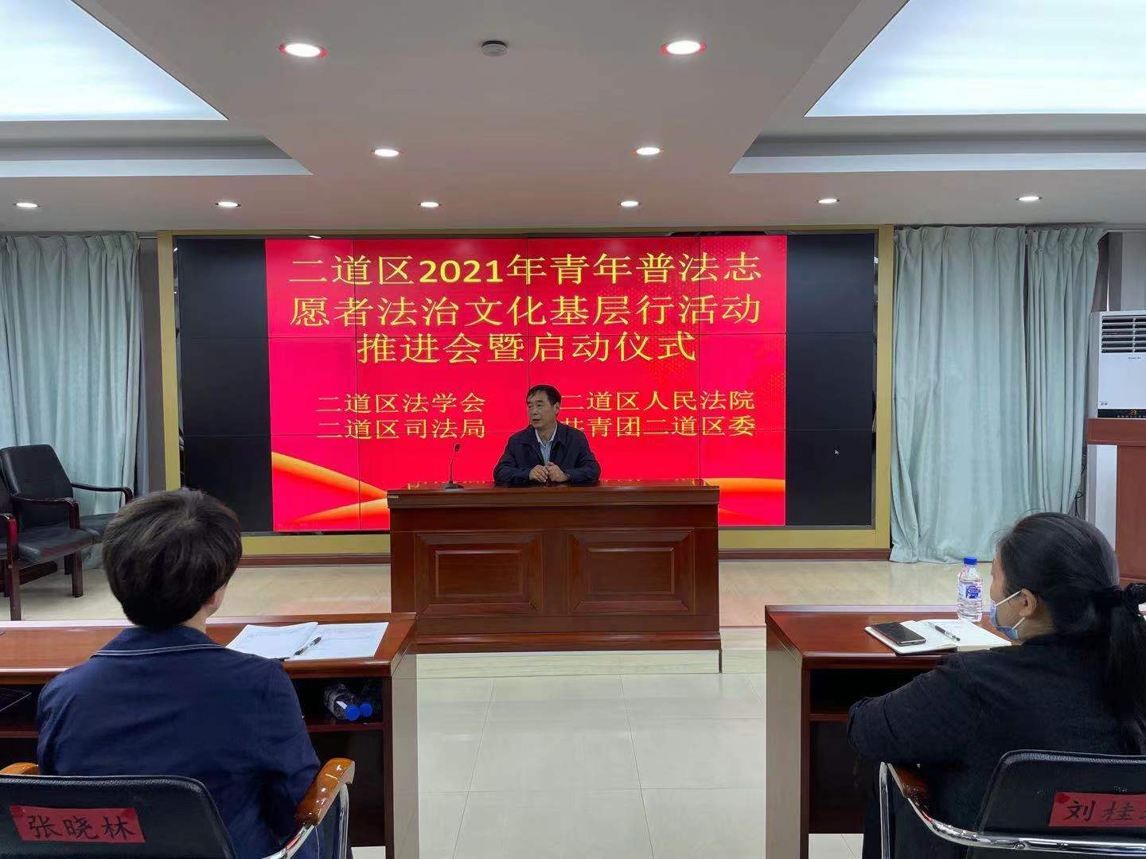
建机制 启动法治文化基层行活动
开展此次青年普法志愿者法治文化基层行活动，旨在深入学习宣传贯彻习近平法治思想，切实推进法治建设吗，增强法治宣传实效，不断拓展法制宣传领域和范围。同时，吸引更多青年加入普法志愿者队伍，不断创新宣传方式与手段，建立和培养一支常态化、专业化、规范化的青年普法志愿者队伍。
进机关 开展法治宣讲活动
会后，二道区法院干警走进社区矫正中心，接待群众和社区矫正人员4人，对诈骗罪和违约行为等法律知识进行解答，做好释法明理工作，切实满足群众的法律需求。
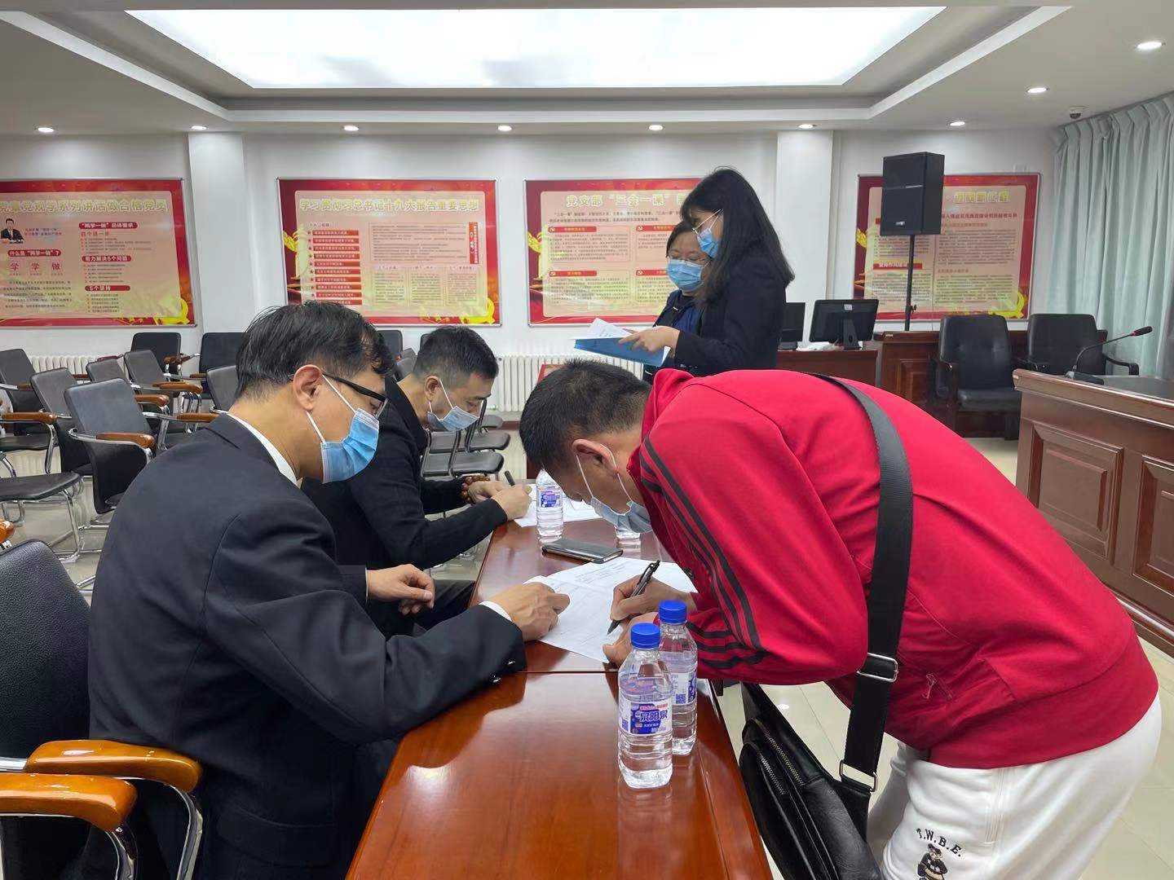
下一步，二道区法院将以此次活动为契机，结合“十百千万”为民实践活动，切实加强与区司法局、区法学会等单位沟通合作，全面提升二道区普法宣传工作水平，营造良好法治环境。

